CURSO DE CIÊNCIA DA COMPUTAÇÃO – TCC
( ) PRÉ-PROJETO ( X ) PROJETO | ANO/SEMESTRE: 2023/2

Aplicativo de conscientização no trânsito utilizando realiade aumentada
Gabriel Ossamu Ropelatto Mori
Prof. Dalton Solano dos Reis - Orientador

Introdução
De acordo com os dados do Instituto Brasileiro de Geografia e Estatística (IBGE, 2022), nos últimos cinco anos o Brasil possui uma frota crescente de carros. Uma pesquisa do IBGE (2022) mostra que no ano de 2022 o Brasil contava com uma frota de 115.116.532 veículos de variados tipos. Uma pesquisa divulgada pelo Observatório Nacional de Segurança Viária (ONSV, 2023), afirma que somente no ano de 2021 houve 33.813 óbitos devido a acidentes de trânsito. Um crescimento significativo em relação ao ano de 2020, que também de acordo com a ONSV (2022), houve 32.716 óbitos. Mesmo com o avanço da tecnologia e da segurança, por que ainda existe tantos acidentes de trânsito? De acordo com Ministério dos Transportes, Portos e Aviação Civil (2018) a principal razão dos acidentes é a negligência dos motoristas.
Esta negligência que poderia ser diminuída com ações de educação no trânsito, como por exemplo, utilizando simuladores para permitir os motoristas melhorarem suas práticas de condução no trânsito. De acordo com o site Confederação Nacional de Municípios (2015), em 2015 o uso de simuladores era obrigatório por causa de uma medida estabelecida pelo CONTRAN, mas, anos depois, deixa de ser obrigatório e se tornou opcional, segundo o Departamento Estadual de Trânsito do Rio grande do Sul (2022). Em entrevista com a auxiliar administrativa da autoescola Godri (2023), foi perguntado se ainda usavam o simulador que eles compraram na época que foi decretado obrigatório. Ela respondeu que pararam de usar o simulador pelo motivo da “baixa adesão do público, já que o uso já não era mais obrigatório”, fora o alto custo para compra e manutenção do simulador.
Os métodos tradicionais de ensino, incluindo os utilizados na educação no trânsito, enfrenta resistência dos alunos e que por isso muitas instituições estão percebendo a necessidade de implementar mudanças na forma de ensinar essa geração que são os “nativos digitais” (PAULA, 2023). Sendo assim, um modo diferente de ensino é alinhar o ensino com o uso da tecnologia, assim se adaptando ao novo perfil de alunos nativos digitais. Outro fato a ser observado é o avanço das tecnologias móveis e o crescimento exponencial da computação, nos quais os aplicativos móveis têm se tornado ferramentas da vida cotidiana da geração dos nativos digitais. Uma das áreas que utiliza a tecnologia móvel é a realidade virtual, em particular a realidade aumentada, sendo até utilizada para o ensino da educação do trânsito (MACHADO et al., 2016).
O ensino da educação do trânsito também deve considerar alguns desafios para um aluno se formar na autoescola. Segundo a empresa ICFC (2020) os principais desafios estão em manter o foco na fase da teoria, o valor do curso e o nervosismo na hora da prova prática. Pensando nestes aspectos, este trabalho tem a seguinte pergunta de pesquisa: um aplicativo móvel utilizando realidade aumentada poderia auxiliar o ensino da educação do trânsito e assim conscientizar os motoristas e diminuir os acidentes de trânsito?
Diante deste contexto, este projeto se propõe a desenvolver um aplicativo móvel utilizando a realidade aumentada, voltado para a parte educacional das leis de trânsito. Assim, se espera com este aplicativo melhorar a qualidade de ensino para motoristas novos ou inexperientes, oferecendo uma experiência de aprendizado prática e interativa. Desta forma auxiliar os futuros condutores a enfrentarem os desafios reais do trânsito, sem ser de uma forma tradicional (lápis e caneta) e sem colocar a vida de outros em perigo.

OBJETIVOS
O objetivo principal deste projeto é desenvolver um aplicativo de conscientização no trânsito utilizando realidade aumentada.
Os objetivos específicos são:
- desenvolver um ambiente em realidade aumentada simulando o trânsito de uma cidade;
- oferecer cenas variadas, a partir de diferentes situações vivenciadas no trânsito;
- instruir e conscientizar o usuário baseado nas suas ações tomadas respeitando as leis do trânsito;
- analisar a possibilidade de usar o aplicativo como uma ferramenta educacional.

trabalhos correlatos
Nesta seção são apresentados três trabalhos que possuem semelhanças com o trabalho proposto. A subseção 2.1 aborda um aplicativo educacional, no qual o usuário precisa seguir as leis de trânsito (BUZZI, 2018). A subseção 2.2 discorre sobre até quando o simulador de baixo custo pode substituir um de médio custo (ALVES, 2014). Por fim, a subseção 2.3 descreve como um simulador pode ajudar os motoristas a melhorar suas habilidades de condução (YANG et al., 2016).

Transitar
Buzzi (2018) desenvolveu o aplicativo TransitAR, bem como os respectivos testes neste aplicativo. De acordo com Buzzi (2018, p.1) “O aplicativo busca unir o atrativo de jogabilidade ao foco na conscientização de trânsito, abrangendo um grande grupo de usuários e auxiliando a diminuir o número de acidentes nas rodovias.”. O autor Buzzi (2018), para fazer isso utilizou de uma série de fatores, tanto de jogabilidade quanto de realidade de aumentada, conforme mostrado na Figura 1. Os fatores utilizados para que o usuário tenha imersão foram vários e estão dispostos sobre a tela, assim fazendo com que o usuário não precise abrir um menu ou entrar em outra tela para obter a informação, portanto, tendo tudo sempre a vista (Figura 1).
Figura 1 - Ferramentas para imersão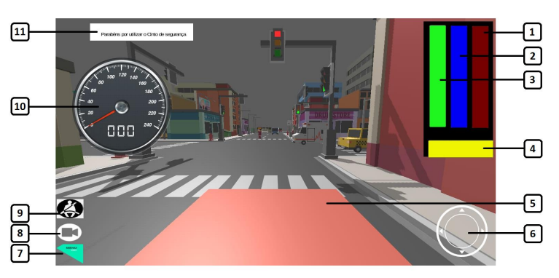
Fonte: Buzzi (2018).
O primeiro objeto (1) mostrado na Figura 1 consiste em uma barra de mecânica do veículo, que vai caindo conforme o condutor colide com o carro. Ao chegar em zero, ele perde o jogo. O segundo objeto (2) é o combustível. A barra vai diminuindo conforme o condutor percorre a cidade, mas é possível abastecer em postos espalhados pelo município. O condutor perde o jogo caso a barra de gasolina zere. Já o terceiro objeto (3) é o descanso do jogador e o quarto objeto (4) são os pontos, que podem subir ou descer conforme ele obedece ou desobedece às leis de trânsito. A quinta marcação (5) é referente a visão do condutor, que é em primeira pessoa, mostra a parte da frente do veículo que o usuário está dirigindo. O sexto ponto (6) é o joystick utilizado pelo usuário para conduzir o veículo. O sétimo (7) é um acesso rápido ao menu. O oitavo (8) altera a visão do jogador entre primeira e terceira pessoa. O nono (9) é o botão para colocar e tirar o cinto. Já o décimo (10) é o velocímetro com a velocidade do condutor, e o décimo primeiro (11) é uma área onde é exibido as notificações do jogo.
Buzzi (2018) fez com que o jogo tivesse um sistema de pontuação (de acordo com o cumprimento das leis de trânsito) e uma métrica de vida e gasolina do automóvel. Buzzi (2018) também fez com que a vida do automóvel diminuísse conforme o usuário vai batendo o carro nos objetos dispostos no cenário e o usuário perde ao zerar a barra. Já a gasolina diminui conforme o usuário anda com o carro e pode ser recuperada em postos de gasolinas dispostos no mapa. O sistema de pontuação começa a funcionar logo no início do jogo, quando o usuário é colocado em um cruzamento no qual o sinal está fechado para os veículos, se o usuário passar o cruzamento, ele perde pontos. Após passado o cruzamento o jogador percorre a cidade, passando por outras situações que requerem uma tomada de decisão. Ao realizar uma decisão que vai contra a lei de trânsito, como ultrapassar o cruzamento fechado, o usuário perde pontos. E quando sua pontuação chegar em zero, perde o jogo, mas ele ainda pode recuperar sua pontuação acertando suas futuras decisões, e permanecendo dentro da lei de trânsito.

Validação de simuladores de condução low-cost baseados num motor de jogo usando heads-up display: estudo de caso com simulação de dispositivos in-glass
O trabalho de Alves (2014), apesar de não ter um foco nas leis de trânsito, e nem educacional, tem como principal objetivo saber até que ponto um simulador de baixo custo (utilizando um computador pessoal) pode ser útil em detrimento de um mais alto custo. Outro foco que Alves (2014) tinha com este projeto foi que o simulador pudesse ser mais móvel, diferente de simuladores de médio custo atuais que exigem que você o tenha fixo e com pouca mobilidade. Alvez (2014) abordou ainda sobre ter como fazer uma simulação de condução fiável em grande escala, o que seria o ideal, tendo em mente que hoje em dia ter um volante acoplado a um computador em casa não é mais tão difícil.
De acordo com Alves et al. (2014, p. 24), para conseguir cumprir todos os objetivos do projeto “desenvolveu-se e implementou-se um protótipo de um HUD, mais realista que o usado no trabalho prévio, definiu-se um cenário de simulação para teste desse HUD e comparação dos simuladores, programando-se depois os simuladores com esse cenário, e realizaram-se testes de condução em ambos os simuladores.”. Como simulador de baixo custo, Alves (2014) utilizou um computador portátil ligado a um volante G27 e exibia a imagem em um monitor comum, de 23 polegadas (Figura 2). Já para o simulador de médio porte Alves (2014) utilizou uma base fixa, onde ela corresponde a um carro verdadeiro e devidamente equipado que estava ligado a um sistema de computadores, projetando o cenário em uma tela de 3.20m x 2.40 (Figura 3). Alves (2014) implementou a parte de simulação usando o motor de jogos Unity3D (programado na linguagem C#) e desenhou o HUD para ambos os simuladores de acordo com o esquema proposto por Liu e Wen (2004). De acordo com Alves (2014, p.45), o HUD “é baseado nas diretrizes gerais e de navegação para exibição visual de Green et al. (1993)”.

Figura 2 - Ferramentas para imersão de baixo custo
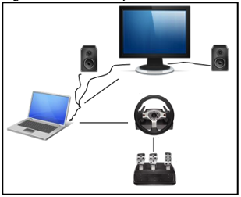
Fonte: Alves (2014).

Figura 3 - Ferramentas para imersão de alto custo
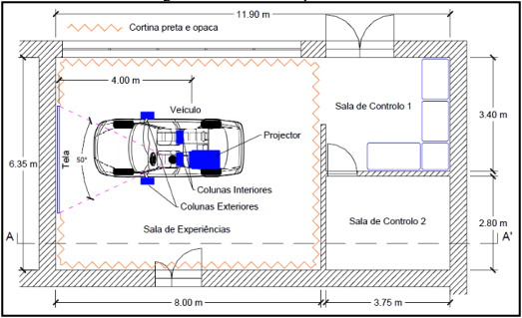
Fonte: Alves (2014).
Para validar o projeto Alves (2014) testou com 35 pessoas. Tanto o projeto de baixo quanto de médio custo foram testados com e sem auxílio do HUD. Alvez (2014) pode concluir que o uso do projeto era válido em alguns cenários, sendo até equivalente ao de médio custo. Mas já em termos de realismo e controle do veículo os simuladores de médio custo são mais fáceis de serem utilizados e até mesmo mais imersíveis, assim fazendo com que o de baixo custo não substitua o de médio custo em situações que requerem estudos mais complexos ou que necessitem de uma maior emissividade.

Unity 3d production and environmental perception vehicle simulation platform
O trabalho desenvolvido por Yang et al. (2016) consiste no desenvolvimento de um simulador com caraterísticas próximas das reais. O objetivo deste simulador era ajudar os motoristas a melhorarem suas habilidades de condução e se prepararem para situações inesperadas na estrada. O simulador (Figura 4) consistia de um projetor, um computador e um dispositivo de rastreamento Xtion (YANG et al., 2016). O simulador foi desenvolvido utilizando o motor de jogos Unity 3D com a linguagem de programação C#. Mas também utilizou o Sketchup e Autodesk 3D Max para produzir os desenhos e modelos 3D.

Figura 4 – Exemplo do aplicativo em uso com o hardware a mostra
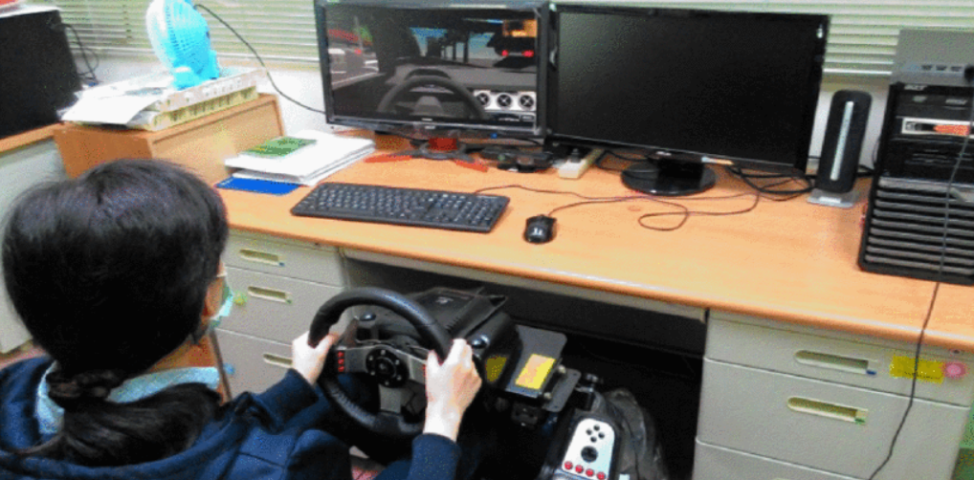
Fonte: Yang et al. (2016).
Yang et al. (2016) teve como conclusão de que o projeto das cenas virtuais e o modelo de controle do veículo afetam a imersão. E para evitar tal situação revisou vários fatores de tamanho dos objetos da cena, controle do veículo e profundidade do ângulo de visão nas cenas.

proposta
A seguir será apresentada a justificativa para o desenvolvimento do trabalho e a metodologia de desenvolvimento que será utilizada. Também serão mostrados os principais Requisitos Funcionais (RF), os Requisitos Não Funcionais (RNFs) e será demonstrado um cronograma planejado para o desenvolvimento do projeto.

JUSTIFICATIVA
O Quadro 1 apresenta um comparativo entre os trabalhos correlatos. As linhas são as características e as colunas os trabalhos.
A partir do Quadro 1 se pode perceber que todos os trabalhos correlatos utilizam tanto motor de jogos Unity e a linguagem de programação C#. Apesar de todos os trabalhos contarem com o desenvolvimento em Unity e C#, apenas o trabalho do Buzzi (2018) tem foco nas leis de trânsito, enquanto os outros dois são mais voltados a um simulador de trânsito.
O aplicativo do Buzzi (2018) tem foco na educação do trânsito. Um diferencial do aplicativo do projeto de Buzzi (2018) para os simuladores da Alves (2014) e do Yang et al. (2016) é seu custo, já que não precisa de nenhum periférico adicional e funciona em um dispositivo Android comum. Além disso é o único que também foca na mecânica e gasolina do carro.
O trabalho da Alves (2014) comprova que um simulador garante o realismo e a imersão do usuário. Por isso foi optado por não ser utilizado algum periférico adicional no desenvolvimento deste projeto e continuar apenas com a realidade aumentada para garantir a imersão do usuário, já que o foco do projeto é no aprendizado gamificado e de baixo custo, não o realismo.

Quadro 1 - Comparativo dos trabalhos correlatos
Trabalhos Correlatos  Características | Buzzi (2018) | Alves (2014) | Yang et al. (2016)
Linguagem de programação C# | Sim | Sim | Sim
Utiliza motor de jogos Unity | Sim | Sim | Sim
Considera leis de trânsito | Sim | Não | Sim
Utiliza periféricos adicionais | Não | Sim | Sim
Considera a mecânica e gasolina do carro | Sim | Não | Não
Direcionado para educação | Sim | Não | Não
Preço acessível para o consumidor | Sim | Não | Não
Projeto tem alta mobilidade | Sim | Não | Não
Fonte: elaborado pelo autor.
Já o trabalho de Yang et al. (2016) apesar de usar também um simulador de carro, não tem muito o foco no hardware em si, mas sim em um projeto onde as cenas virtuais e o modelo de controle do veículo afetam a imersão. E ele conclui que os fatores de tamanho dos objetos da cena, controle do veículo e profundidade do ângulo de visão nas cenas afetam a imersão do projeto e são fatores que serão usados para compensar a imersão, já que não será utilizado nenhum periférico adicional como um volante.
Tanto o trabalho de Yang et al. (2016), quanto de Alvez (2014) acabam deixando um pouco de lado a parte de mobilidade ao utilizar um volante físico, principalmente no simulador de médio custo, onde a mobilidade é bem menor. Já Buzzi (2018) optou por um ambiente totalmente virtual, usando realidade aumentada, assim aumentando sua mobilidade e sua acessibilidade, que é um dos focos deste projeto.
Levando em consideração as informações acima, este aplicativo pretende contribuir socialmente como uma forma não tradicional de educar os novos condutores (os nativos digitais), explorando uma solução de baixo custo (considerando que o público-alvo já possui os dispositivos para usar o aplicativo). Como contribuição tecnológica se espera ter um ambiente para testar o uso da Realidade Aumentada em um cenário que disponibilize materiais para auxiliar no aprendizado das leis de trânsito.

Requisitos principais do problema a ser trabalhado
O aplicativo a ser desenvolvida deverá:
- permitir o usuário colocar e tirar o cinto (Requisito Funcional - RF);
- permitir o usuário a pilotar o carro livremente pela rua (RF);
- mostrar mensagens avisando quando o usuário infringiu a alguma lei de trânsito (RF);
- retornar uma relação de pontos para o usuário quando ele parar de jogar (RF);
- diminuir a barra de vida do automóvel conforme o usuário bate o carro (RF);
- permitir o usuário acelerar e frear o carro em pedais dispostos na tela (RF);
- gerar pedestres que andem aleatoriamente nas ruas (RF);
- gerar carros que circulem aleatoriamente nas ruas (RF);
- disponibilizar postos que reabastecem a gasolina do carro (RF);
- poder ser executado em dispositivo Android a partir da versão 10 (Requisito Não Funcional - RNF);
- ter uma interface de fácil acesso a todos os botões de interação com o carro (RNF);
- ter uma documentação com as principais leis de trânsito vigentes (RNF);
- ser desenvolvido no motor de jogos Unity na linguagem de programação C# (RNF).

METODOLOGIA
O aplicativo será desenvolvido observando as seguintes etapas:
- elicitação de requisitos: rever os requisitos e, se necessário, adicionar novos;
- modelagem de diagramas: diagramar modelos Unified Modeling Language (UML) requisitados para o desenvolvimento do projeto com a ferramenta Astah
- planejar o mapa 3D: pensar e planejar o mapa que será utilizado;
- selecionar as leis utilizadas: separar as leis que serão aplicadas no projeto;
- implementar o ambiente 3D: já com o mapa feito, reproduzi-lo no Unity utilizando a IDE Unity HUB;
- implementar o código: com os estudos realizados, implementar o software utilizando a IDE VScode e na linguagem C#;
- testes: realizar tanto o teste de qualidade quanto de aceitação do usuário;
- avaliar a satisfação: avaliado o aplicativo com professores e alunos.
As etapas serão realizadas nos períodos relacionados no Quadro 2.

Quadro 2 - Cronograma
 | 2024
 | fev. |  | mar. |  | abr. |  | maio |  | jun.
etapas / quinzenas | 1 | 2 | 1 | 2 | 1 | 2 | 1 | 2 | 1 | 2
elicitação de requisitos
modelagem de diagramas
planejar o mapa 3D
selecionar as leis utilizadas
implementar o ambiente 3D
implementar o código
testes
avaliar a satisfação
Fonte: elaborado pelo autor.

REVISÃO BIBLIOGRÁFICA
Esta seção descreve brevemente os assuntos que fundamentarão o estudo a ser realizado: Leis de Trânsito, Jogos de Simulação e Realidade Aumentada.

Leis de Trânsito
No Brasil, a legislação de trânsito é regida pelo Código de Trânsito Brasileiro (CTB), que estabelece as normas e diretrizes para a circulação de veículos, pedestres e ciclistas, bem como as penalidades para infrações. Além do CTB, a legislação de trânsito no Brasil também inclui resoluções e deliberações do Conselho Nacional de Trânsito (CONTRAN), onde é detalhado e complementado as leis estabelecidas no CTB (FRANZ, 2012).
O CTB abrange uma ampla gama de questões relacionadas ao trânsito, incluindo regras de circulação, sinalização, infrações, penalidades, educação no trânsito, habilitação de condutores, registro e licenciamento de veículos, entre outros aspectos. CTB estabelece a hierarquia das leis de trânsito, com a Constituição Federal ocupando o mais alto nível, seguida pelo CTB, convenções internacionais, acordos do Mercosul e resoluções do CONTRAN (FRANZ, 2012). Já a fiscalização e aplicação das leis de trânsito são de responsabilidade dos órgãos de trânsito, como a Polícia Rodoviária Federal, as Polícias Militares, os Departamentos Estaduais de Trânsito (DETRAN) e os órgãos municipais de trânsito (FRANZ, 2012).

Jogos de Simulação
Um jogo de simulação é um tipo de jogo que simula um ambiente ou situação do mundo real, permitindo que os jogadores experimentem e aprendam sobre as consequências de suas ações e decisões. Esses jogos são projetados para imitar a realidade, permitindo que os jogadores experimentem diferentes cenários e testem diferentes abordagens para resolver problemas. Eles podem ser usados para fins educacionais, de treinamento ou de entretenimento. Em geral, os jogos de simulação são interativos, flexíveis e oferecem feedback visual para os jogadores (DANTAS, 2004).
Ao analisar um game de simulação, é essencial observar o processo de abstração e síntese do fenômeno real, considerando as entidades e propriedades reais elencadas para o jogo. As simulações são descritas como abstrações, sistemas, numéricas e intrinsecamente limitadas, pois representam apenas uma parte do fenômeno no mundo real e promovem reduções do tema a valores, devido à complexidade dos fenômenos sociais e físicos. Essas características ressaltam a importância da simulação como uma ferramenta poderosa para a representação e compreensão de fenômenos complexos, bem como para a aplicação em contextos educacionais e de treinamento (CALOMENO, 2017).
Os simuladores são utilizados em diversas áreas, tanto para parte educacional, quanto para a parte de recreação. O seu uso na parte recreativa vai do mais complexo ao mais simples, tudo depende do objetivo do desenvolvedor. Podendo ser desenvolvido tanto simuladores extremamente complexos, onde o usuário precisa pilotar um avião e fazer todos os comandos como se fosse um avião real, quanto um mais simples, onde o simulador simula uma pedra estática (CALOMENO, 2017).

Realidade Aumentada
A RA é uma tecnologia que permite a sobreposição de elementos virtuais em um ambiente real, em tempo real. Esses elementos podem ser imagens, sons, vídeos ou modelos 3D, que são adicionados à visão do mundo real capturada por uma câmera ou outro dispositivo de captura de imagem. A RA é diferente da Realidade Virtual (RV), que cria um ambiente totalmente virtual, imersivo e independente do mundo real (TORI, 2020).
De acordo com RIBEIRO (2011) na década de 1980 surgiu o primeiro projeto de RA, um projeto da força aérea americana, que consiste em um simulador de cockpit de avião, misturando elementos virtuais com os do ambiente físico.
A arquitetura geralmente proposta em RA é composta por três módulos, sendo eles de entrada, processamento e de saída. O módulo de entrada é responsável pela captura de vídeo (cena em que estão os objetos) e sensoriamento (usado para identificar os objetos). O módulo de processamento é dividido em três etapas, onde no primeiro é feito o monitoramento dos objetos, o gerenciamento da interação e o processamento da aplicação. Já no último módulo, o de saída, é feito a visualização (renderiza o objeto virtual) e atuação (renderiza parâmetros para dispositivos hápticos)(TORI, 2020).
Referências
ALVES, Patrícia Raquel de Jesus Araújo. Validação de simuladores de condução low-cost baseados em jogos sérios usando Heads-Up Display: estudo de caso com simulação de dispositivos in-glass. REPOSITÓRIO ABERTO, 2014. Disponível em: https://repositorio-aberto.up.pt/handle/10216/75196. Acesso em: 24 out. 2023.
BUZZI, Thiago Alberto. TransitAR: conscientização sobre trânsito usando realidade aumentada. FURB, 2018. Disponível em: https://www.furb.br/dsc/tcc/index.php?cd=6&tcc=1955. Acesso em: 24 out. 2023.
CALOMENO, carolina. SIMULADORES EDUCACIONAIS: DEFINIÇÕES E APROPRIAÇÕES COMO. Universidade Federal do Paraná (UFPR), 2017. Disponível em: file:///C:/Users/Mori/Downloads/23_SIMULADORES-EDUCACIONAIS_257_269.pdf Acesso em: 11 dez. 2023
Confederação Nacional de Municípios (CNM). Contran torna obrigatório uso do simulador de direção. CNM, 2015. Disponível em: https://www.cnm.org.br/comunicacao/noticias/contran-torna-obrigatorio-uso-do-simulador-de-direcao. Acesso em: 24 out. 2023.
DANTAS, alexandre et al. Treinamento Experimental com Jogos de Simulação para Gerentes de Projeto de Software. Universidade Federal do Rio de Janeiro (UFRJ), 2004. Disponível em: https://sol.sbc.org.br/index.php/sbes/article/view/23831 Acesso em: 11 dez. 2023
Departamento Estadual de Trânsito (DETRAN). Simulador de direção não é mais obrigatório e CNH fica R$ 377,60 mais barata no RS. DETRANRS, 2022. Disponível em: https://www.detran.rs.gov.br/simulador-de-direcao-nao-e-mais-obrigatorio-e-cnh-fica-r-377-60-mais-barata-no-rs. Acesso em: 29 out. 2023.
FRANZ, Cristine maria. A HISTÓRIA DO TRÂNSITO E SUA EVOLUÇÃO. 2012. Disponível em: https://www.cursosavante.com.br/cursos/curso491/conteudo7748.pdf Acesso em: 11 dez. 2023
GODRI, Yane. Entrevista sobre os simuladores tornados obrigatórios em 2015. Entrevistadores: Gabriel Ossamu. Timbó. 2023. Entrevista feita através de conversação – não publicada.
Instituto Brasileiro de Geografia e Estatística (IBGE). Frota de veículos. IBGE, 2022. Disponível em: https://cidades.ibge.gov.br/brasil/pesquisa/22/28120. Acesso em: 24 out. 2023.
ICFC. Desafios dos alunos de autoescolas: os 5 maiores medos. ICFC, 2020. Disponível em: https://icfc.com.br/planejamento-e-administracao/e-desafios-dos-alunos-de-autoescolas-os-5-maiores-medos/. Acesso em: 29 out. 2023.
MACHADO, Cunha et al. USO DA REALIDADE AUMENTADA NO ENSINO DO TRÂNSITO. DICAUFE, 2016. Disponível em: https://dicaufu.com.br/dica_sys/pdf/P15-%20USO%20DA%20REALIDADE%20AUMENTADA%20NO%20ENSINO%20DO%20TRANSITO.pdf. Acesso em: 24 out. 2023.
Ministério dos Transportes, Portos e Aviação Civil (MTPA). Estudo aponta que mais de 50% dos acidentes de trânsito são causados por falhas humanas. GOV, 2018. Disnponível em: https://www.gov.br/transportes/pt-br/assuntos/noticias/ultimas-noticias/estudo-aponta-que-mais-de-50-dos-acidentes-de-transito-sao-causados-por-falhas-humanas765 Acesso em: 2 nov. 2023
Observatório Nacional de Segurança Viária (ONSV). BRASIL TEM AUMENTO DE MORTES NO TRÂNSITO EM 2021. ONSV, 2023. Acesso em: https://www.onsv.org.br/comunicacao/brasil-tem-aumento-de-mortes-no-transito-em-2021. Acesso em: 24 out. 2023.
Observatório Nacional de Segurança Viária (ONSV). CRESCE O NÚMERO DE MORTES NO TRÂNSITO EM 2020. ONSV, 2022. Disponível em: https://www.onsv.org.br/comunicacao/materias/cresce-o-numero-de-mortes-no-transito-em-2020#:~:text=Os%20dados%2C%20compilados%20pelo%20OBSERVAT%C3%93RIO,de%20tr%C3%A2nsito%20foi%20de%2032.716. Acesso em: 24 out. 2023.
PAULA, Natália de. Como usar a realidade aumentada na educação e agregar benefícios ao processo de ensino-aprendizagem. RUBEUS, 2023. Disponível em: https://rubeus.com.br/blog/realidade-aumentada-na-educacao/. Acesso em: 24 out. 2023.
RIBEIRO, marcos wagner s. et al. Realidade Virtual e Aumentada: Aplicações e Tendências. Sociedade Brasileira de Computação – SBC, 2011. Disponível em: https://d1wqtxts1xzle7.cloudfront.net/33029714/2011_svrps-libre.pdf?1393942495=&response-content-disposition=inline%3B+filename%3D2011_Svrps.pdf&Expires=1702312112&Signature=FNUjKCYm6J2OVIxfZBzZs~UDDjROyDOkoQCAddx-mHo-p4jwhvaXwnWctdwKh-7Ra149AGOnw8WrawRsBOr8hQ6HJhZB6RU9VsHtOpNN2yMQRrJWgQ5Sn5II~EeK1O0ZN4s8m1wIaLwR664lPTkrJZ0OoQ2FGPyVTpbbN983pZjv495f-pyGR-sD4jLKALmxZkx0602SwJqxYu41Rzpf2AOS887HLU3~0xlIknGjRAqwi6ksHU69Phz6QbaqZvqNTqXA-kavxWs6HtNQviFLsIwxf-dSmtIfucdyqQwUDwe0PuEXkX9g~1FpzJ4YtVla4RttHqhHp-7oWoJ3huznMA__&Key-Pair-Id=APKAJLOHF5GGSLRBV4ZA#page=10 Acesso em: 11 dez. 2023
TORI, Romero et al. Introdução a realidade virtual e aumentada. Sociedade Brasileira de Computação – SBC, 2020. Disponível em: https://sol.sbc.org.br/livros/index.php/sbc/catalog/view/66/291/540-1 Acesso em: 11 dez. 2023
YANG, Lee et al. Unity 3D production and environmental perception vehicle simulation platform. ICAMSE, 2016. Disponível em: https://ieeexplore.ieee.org/abstract/document/7840349. Acesso em: 24 out. 2023.

